CASOS DE USO – UO286277

# Registrar Póliza

## Objetivo

Registrar una nueva póliza en el sistema, asignándola a un cliente y, en caso necesario, a un colaborador para gestionar la venta.

## Flujo Principal

1. **Inicio del Registro**:

* El delegado accede al sistema y selecciona la opción "Registrar Póliza" en el menú principal.

1. **Ingreso de Datos del Cliente**:

* El sistema despliega un formulario donde el delegado ingresa la información del cliente. Los campos incluyen:
  + **Nombre del Cliente**: Campo de texto para el nombre completo.
  + **Dirección del Cliente**: Campo de texto para la dirección completa.
  + **DNI del Cliente**: Campo para ingresar el DNI o identificación personal.

1. **Ingreso de Datos de la Póliza**:

* El delegado completa los detalles de la póliza. Los campos incluyen:
  + **Tipo de Póliza**: Un menú desplegable con opciones de tipo de póliza (Automóvil, Vida, Hogar, Accidentes).
  + **Duración**: Campo para especificar la duración de la póliza (por ejemplo, 1 año, 5 años).
  + **Prima**: Campo para ingresar el costo o prima de la póliza.
  + **Fecha de Inicio**: Selector de fecha para establecer cuándo inicia la cobertura de la póliza.

1. **Asignación del Colaborador (Opcional)**:

* Si un colaborador gestionó la venta, el delegado puede asignarlo seleccionándolo de una lista o ingresando su nombre o ID en un campo de texto.

1. **Confirmación y Guardado**:

* El delegado revisa los datos ingresados y selecciona el botón **Guardar Póliza**.
* El sistema verifica que todos los campos obligatorios están completos y muestra un mensaje de confirmación ("Póliza registrada con éxito").

1. **Fin del Registro**:

* El sistema guarda la póliza en la base de datos y, si corresponde, asocia la póliza al colaborador indicado.
* Se muestra un mensaje de éxito confirmando que la póliza fue registrada correctamente.

## Flujo Alternativo

1. **A1. Cliente ya registrado en el sistema**:

* **Condición**: El delegado intenta registrar una póliza para un cliente ya registrado.
* **Proceso**:
  + El sistema detecta automáticamente al cliente tras ingresar el DNI.
  + Muestra un mensaje indicando que el cliente ya existe y rellena automáticamente los datos correspondientes.
  + El delegado solo necesita completar la información de la póliza y, opcionalmente, el colaborador.

1. **A2. Colaborador inexistente**:

* **Condición**: El delegado intenta asignar un colaborador que no está registrado en el sistema.
* **Proceso**:
  + El sistema muestra una advertencia informando que el colaborador ingresado no existe.
  + Se ofrecen dos opciones: seleccionar un colaborador registrado o cancelar la asignación del colaborador.

1. **A3. Campos obligatorios incompletos**:

* **Condición**: El delegado intenta guardar la póliza sin completar todos los campos obligatorios.
* **Proceso**:
  + El sistema detecta los campos faltantes y muestra una advertencia indicando cuáles deben completarse.
  + El delegado completa los campos y vuelve a intentar guardar la póliza.

1. **A4. Error de conexión o fallo del sistema**:

* **Condición**: Ocurre un fallo técnico en el sistema al guardar la póliza.
* **Proceso**:
  + El sistema muestra un mensaje de error indicando que no se pudo completar el registro.
  + El delegado puede optar por reintentar el guardado o guardar los datos localmente para completarlo más tarde.

## Prototipo

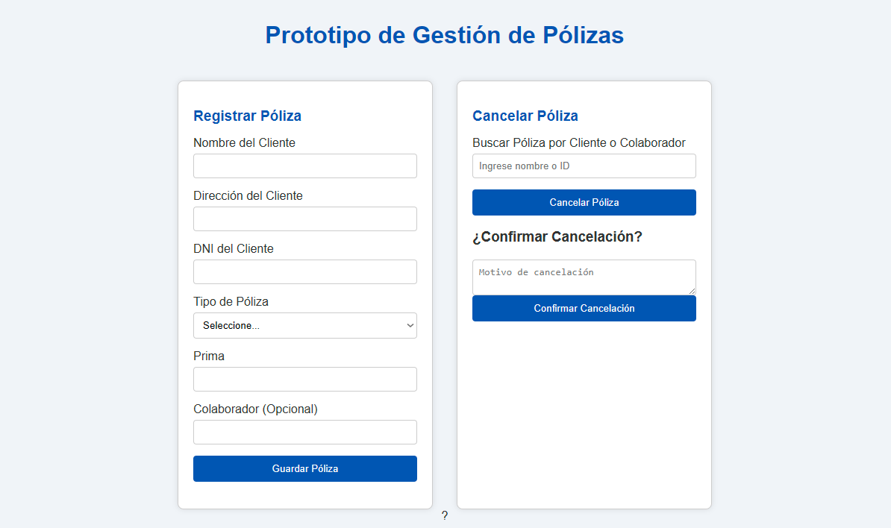

# Cancelar Póliza

## Objetivo

Gestionar la cancelación de una póliza a solicitud del cliente, actualizando el estado en el sistema y asegurando la notificación al colaborador (si aplica).

## Flujo Principal

1. **Inicio de Cancelación**:
   1. El delegado accede al sistema y selecciona la opción "Cancelar Póliza".
2. **Búsqueda de la Póliza**:
   1. El sistema muestra un campo de búsqueda donde el delegado puede ingresar datos del cliente o colaborador (nombre, DNI o ID) para localizar la póliza.
   2. El sistema presenta una lista de pólizas que coinciden con los criterios de búsqueda.
3. **Selección de Póliza Por Cancelar**:
   1. El delegado selecciona la póliza por cancelar de la lista desplegada.
4. **Confirmación de Cancelación**:
   1. El delegado hace clic en el botón **Cancelar Póliza**, y el sistema muestra una ventana emergente solicitando confirmación de la cancelación.
   2. En esta ventana, el delegado puede ingresar la razón de la cancelación en un campo de texto.
5. **Finalización y Notificación**:
   1. El delegado confirma la cancelación seleccionando el botón **Confirmar Cancelación**.
   2. El sistema actualiza el estado de la póliza a "Cancelada" y, si la póliza está asociada a un colaborador, se envía automáticamente una notificación.
   3. Un mensaje de éxito confirma la cancelación al delegado.
6. **Fin del Proceso**:
   1. El sistema guarda la cancelación y muestra la notificación de éxito al delegado.

## Flujo Alternativo

1. **B1. Búsqueda sin resultados**:

* **Condición**: El delegado no encuentra ninguna póliza coincidente con los datos de búsqueda.
* **Proceso**:
  + El sistema muestra un mensaje de “Sin resultados” y permite al delegado intentar una nueva búsqueda o regresar al menú principal.

1. **B2. Póliza con recibos pendientes**:

* **Condición**: El delegado selecciona una póliza que tiene recibos pendientes.
* **Proceso**:
  + El sistema muestra una advertencia informando que existen recibos pendientes asociados a la póliza.
  + El delegado puede optar por cancelar igualmente la póliza o gestionar los recibos pendientes antes de proceder.

1. **B3. Póliza en estado “Suspendida”**:

* **Condición**: La póliza seleccionada ya está en un estado no activo (por ejemplo, “Suspendida” o “Caducada”).
* **Proceso**:
  + El sistema informa que la póliza no puede cancelarse debido a su estado actual y permite al delegado regresar al menú de búsqueda o realizar una nueva búsqueda.

1. **B4. Error de validación en motivo de cancelación**:

* **Condición**: El delegado intenta confirmar la cancelación sin ingresar un motivo válido (si es obligatorio).
* **Proceso**:
  + El sistema muestra un mensaje solicitando un motivo de cancelación antes de continuar.
  + El delegado ingresa el motivo y vuelve a confirmar la cancelación.

1. **B5. Error de conexión o fallo del sistema**:

* **Condición**: Ocurre un fallo en el sistema al intentar cancelar la póliza.
* **Proceso**:
  + El sistema muestra un mensaje de error y permite reintentar la cancelación o guardar la solicitud para completarla posteriormente.

## Prototipo



# ANEXO 1: Principios de Interacción con el Usuario

1. **Simplicidad**: Las interfaces deben ser intuitivas, con campos de entrada claros y un diseño que facilite la navegación.
2. **Confirmación de Acciones**: Para acciones críticas (como cancelar una póliza), siempre debe solicitarse confirmación al usuario.
3. **Notificaciones Claras**: Informar al usuario de cada paso realizado correctamente, mostrando mensajes de éxito o error en tiempo real.
4. **Acceso Rápido a Registros**: Las funciones de búsqueda deben ser accesibles para permitir una gestión rápida y eficiente.